TYGODNIOWA TEMATYKA ZAJĘĆ DLA GRUPY MISIE
TEMATYKA  TYGODNIOWA | 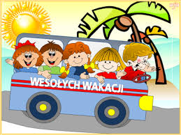 WAKACYJNE PODRÓŻE
TEMAT | poniedziałek 15.06.2020  Co zabierzemy na wakacje?
CELE | - utrwalanie umiejętności pakowania plecaka na wakacyjny wyjazd
ZADANIA DO REALIZACJI  WYNIKAJĄCE Z PLANU PRACY | 1.Posłuchaj piosenki pt. Plecak, torba i walizka  https://www.youtube.com/watch?v=gJ3SMrA-qys  Zastanów się, co trzeba zrobić, żeby wyruszyć na wakacje?  2.Odgadnij zagadki  Trwają dwa miesiące.  Lubią je uczniowie,  bo mogą odpocząć  i stawać na głowie. (wakacje)  Słońce przygrzewa,  zboże dojrzewa,  lipa pokryta kwiatem,  kiedy to bywa? (lato)  Każdy uczeń go posiada,  zeszyty do niego wkłada.  Także w górach albo w lesie  na swych plecach z chęcią niesie. (plecak)  3. Przyjrzyj się obrazkom i odpowiedz na pytania (załącznik 1)  4.Posłuchaj wiersza A. Widzowskiej pt. Wakacje przedszkolaka, czytanego przez nauczycielkę.  Na podstawie utworu, zastanów się, jak ciekawie można spędzać z rodziną wakacyjny czas.    5. Ćwiczenia logopedyczne usprawniające narządy mowy  Język wyruszył na wakacje. Wsiadł do samochodu i mocno kręcił kierownicą (dziecko rysuje koła językiem po górnej i dolnej wardze). Zaczął padać deszcz, więc włączył wycieraczki (porusza językiem od jednego do drugiego kącika ust).Kiedy wyszło słońce, wysiadł z samochodu i przesiadł się do balonu, którym poleciał wysoko w góry (przesuwa język za górne zęby).  6. Obejrzyj film i odpowiedz, gdzie spędzą wakacje dzieci.  https://www.youtube.com/watch?v=heNna0maQ0E  7. „Jedzie rowerek na spacerek”- zabawa ruchowo- naśladowcza  Dziecko leży na dywanie na plecach. Podnosi nogi i naśladuje pedałowanie.  8. Obejrzyj z rodzicami album ze zdjęciami ze wspólnych wakacji. Spróbuj sobie przypomnieć, jak spędziliście czas. Jeśli nie pamiętasz, poproś rodziców, aby Ci o tym opowiedzieli.  9. Poruszaj się trochę i popraw swoją kondycję  https://www.youtube.com/watch?v=2BQCcIjudZ8  10. „Statki na morzu”- propozycja pracy plastycznej  Potrzebne będą do tego papierowe talerzyki lub tacki, farby i kartka papieru. Dobrej zabawy  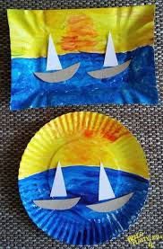  11. „Piaskowe budowle”- spróbuj zbudować zamek z piasku
TEMAT | wtorek 16.06.2020  Czym pojedziemy na wakacje?
CELE | - przypomnienie środków transportu
ZADANIA DO REALIZACJI  WYNIKAJĄCE ZPLANU PRACY | 1.Rozwiąż zagadki na temat środków lokomocji (źródło: przewodnik metodyczny Tropiciele)  Składa się z wagonów i lokomotywy,  podróż nim to prawie same pozytywy.  Bezpieczny i szybki, gdy po torach gna,  każdy z was na pewno już odpowiedź zna (pociąg)  Pojazd, co ma cztery koła.  długą drogę przebyć zdoła.  Co zapewnia mu wygodę,  nazywamy… (samochodem)  To maszyna do latania,  śmigło silnik uruchamia.  Skrzydła niosą go po niebie,  Co to jest? Ja pytam Ciebie (samolot)  Mknie prze miasto i jest duży ,  pasażerom swoim służy.  Skasuj bilet kiedy wsiądziesz,  Będzie miejsce, to usiądziesz.  Jeszcze tylko podpowiadam,  każdy numer swój posiada (autobus)  Na siodełku sobie siedzisz, no i pedałujesz,  dzięki niemu długi dystans szybko pokonujesz.  Możesz jeździć nim po górach oraz po ulicy,  umieszczamy na nim dzwonek- gdzieś na kierownicy (rower)  2. Przyjrzyj się obrazkom (załącznik 2)  Spróbuj nazwać środki transportu i czynność np. samolot- leci  3. Obejrzyj film edukacyjny dla dzieci o pojazdach.  https://www.youtube.com/watch?v=FXcWaw2tXtA  Spróbuj odpowiedzieć, którymi z nich można wybrać się na wakacje  4. „Pojazdy”- ćwiczenia ortofoniczne  Naśladuj odgłosy:  roweru- dzyń, dzyń  samolotu- szszsz  pociągu- puf, puf  żaglówki- plum, plum  samochodu- pi pip  5. Posłuchaj piosenki „Koła autobusu”.  Spróbuj włączyć się w śpiewanie, naśladując odgłosy.  https://www.youtube.com/watch?v=gs8gSN8PboA  6. Przyjrzyj się ilustracji (załącznik 3).  W każdym rzędzie wskaż ten środek transportu, który nie pasuje do pozostałych. Zastanów się czym się różni od innych.  7. Dopasuj środek transportu do obrazka (załącznik 4)  8. Posłuchaj odgłosów i spróbuj rozpoznać środki transportu  https://www.youtube.com/watch?v=Ahp8oBOvu2M  9. Połącz pojazd z jego cieniem (załącznik 5)  10. Wskaż pojazdy, które latają, jeżdżą, pływają (załącznik 6)  11. W kółeczkach narysuj tyle kresek, ile jest poszczególnych przedmiotów na ilustracji. (załącznik 7)  12. Staś wybiera się na wycieczkę. Odpowiedz, czym pojedzie?  (załącznik 8)
TEMAT | środa 17.06.2020  Wakacje nad morzem
CELE | - przywoływanie miłych wspomnień związanych z pobytem nad morzem
ZADANIA DO REALIZACJI  WYNIKAJĄCE Z PLANU PRACY | 1.Posłuchaj piosenki „Bursztynek”  https://www.youtube.com/watch?v=LxOSF8IDYTo  Zastanów się, o jakim miejscu jest mowa w piosence.  Pomyśl, z czym mogą kojarzyć się wspomnienia znad morza?  2.Odgadnij zagadki (źródło: zagadkidladzieci.net)  Raz wiatrem podszyta,  raz rozgrzana słońcem.  Z początkiem na wydmach,  z mokrym w morzu końcem (plaża)  By chronić skórę latem  przed słońca nadmiarem.  Smaruj się nim, a potem  opalaj z umiarem (krem do opalania)  W cieniu jego się schowasz,  kiedy jesteś na plaży  a słońce z wysoka  bardzo mocno praży (parasol słoneczny)  Jeden jest jednoczęściowy,  drugi z dwóch części się składa.  Gdy na plażę się wybierasz,  właśnie ten strój zawsze wkładasz (strój kąpielowy)  3. Logopedyczne opowiadanie – ćwiczenia usprawniające narządy mowy (źródło: przewodnik logopedyczny- Olek i Ada)  Język przyjechał na wakacje nad morze. Bardzo się zdziwił, gdyż pierwszy raz w życiu je zobaczył ( dziecko wysuwa warg do przodu: ooooooooo). Nie spodziewał się, że jest takie duże (wysuwa język do góry, w stronę nosa, a potem do dołu, w stronę brody). I takie szerokie (przesuwa język od jednego do drugiego kącika ust). Wskoczył do wody i przeskakiwał przez fale (przesuwa język od górnych do dolnych zębów). Zobaczył wśród nich pływające rybki (wysuwa wargi mocno do przodu). Potem rozłożył sobie kocyk (wędruje językiem po podniebieniu od górnych zębów w stronę gardła) i leżał nieruchomo (kładzie język na dole jamy ustnej, czubek i boki języka dotykają górnych zębów). Później poszedł grać w siatkówkę plażową (odbija czubek języka w różnych miejscach od podniebienia).  4. Przyjrzyj się obrazkowi i policz wszystkie muszelki (załącznik 9)  5. „Tańczące fale”- zabawa muzyczno- naśladowcza  Wyobraź sobie fale. Trzymając w reku wstążkę, w rytm muzyki spokojnej poruszaj się, ilustrując ruch wody i fal.  6. Policz zwierzęta morskie. Narysuj tyle kropek, ile jest zwierząt (załącznik 10)  7. „Rybki i rekin”- zabawa bieżna w grupie  Jedno dziecko jest rekinem, pozostałe rybkami.  Rybki do domu.  Boimy się.  Czego?  Rekina złego.  Płyńcie rybki do domu.  Wszystkie dzieci przebiegają na drugą stronę, tak, aby nie złapał je rekin.  8. Wskaż te zwierzęta, które mają po trzy sylaby (załącznik 11)  Możesz wydrukować kartę pracy i pokolorować rysunki.  9. Połącz zwierzęta morskie z ich cieniem (załącznik 12)  10. Rozwiąż matematyczne zadania tekstowe na dodawanie i odejmowanie (do obliczeń można wykorzystać patyczki lub inne drobne przedmioty).  -Ania robi babki z piasku. Zrobiła dwie duże babki i trzy małe. Ile wszystkich babek zrobiła Ania?  - Krzyś zrobił sześć babek z piasku, ale Zosia niechcący zniszczyła mu jedną. Ile babek zostało Krzysiowi?  - Zosia znalazła nad morzem trzy muszelki, a jej brat dwie. Ile muszelek znalazły dzieci razem?  - Tomek znalazła na plaży cztery bursztynki. Wracając do domu, zgubił jeden. Ile bursztynków mu zostało?  11. Przyjrzyj się ilustracji i policz poszczególne przedmioty (załącznik 13)  (możesz do tego użyć patyczków)  12.Obejrzyj bajkę pt. Kajtek nad morzem  https://www.youtube.com/watch?v=v1CIVGr9bus  Opowiedz, jak chłopiec spędzał czas na plaży?  13. Połącz klapki plażowe w pary (załącznik 14)
TEMAT | czwartek 18.06.2020  Podróże małe i duże
CELE | - utrwalenie wiadomości na temat wakacyjnych podróży
ZADANIA DO REALIZACJI  WYNIKAJĄCE Z PLANU PRACY | 1.Zabawa z globusem.  Zamknij oczy i wskaż na globusie dowolne miejsce. Zapytaj rodzica, na jakom kontynencie leży kraj, który wskazałeś. Razem z rodzicem poszukajcie w Internecie ciekawostek o walorach turystycznych tego miejsca.  2.Posłuchaj piosenki pt. Podróże małe i duże  https://www.youtube.com/watch?v=bugTfbGPzJ4  Na podstawie piosenki wymień miejsca, do których można podróżować.  3. Ćwiczenia artykulacyjno- ruchowe na podstawie rymowanki I. Fabiszewskiej -Wakacyjne plany  Słonko mocno świeci, (dziecko podnosi ręce i naśladuje wkręcanie  żarówek)  cieszą się dzieci. (podskakuje obunóż)  Chi, chi, cha, chi, chi, cha, ( powtarza sylaby i klaszcze w dłonie)  moc promyków słonko da. (podnosi ręce i naśladuje wkręcanie żarówek)  Chodźmy więc nad wodę (maszeruje w miejscu)  po letnią przygodę ( nadal maszeruje)  Plum, plum, plum, plum, plum, plum, (powtarza sylaby i pokazuje dłonią  kształt fali)  to strumyka słychać szum (wypowiada długo głoskę sz)  Wejdźmy też na górę (naśladuje wchodzenie na górę)  podziwiać naturę (przykłada dłoń do czoła, tworząc nad oczami daszek  i rozgląda się w obie strony)  Och, och, och, puch, puch puch (powtarza sylaby i klaszcze w dłonie)  to przedszkolak, dzielny zuch (wskazuje ręką siebie)  4. Posłuchaj opowiadania pt. Wakacyjne podróże B. Szelągowskiej, czytanego przez nauczycielkę    Odpowiedz na pytania do wysłuchanego tekstu:  - Gdzie wybrali się Olek i Ada z rodzicami i dziadkami na wakacje?  -Co stało się z Dinusiem tuż przez tym, jak tata zrobił jemu i Adzie zdjęcie?  -Jakie miejsce odwiedziła cała rodzina?  -Co jeszcze robili na wakacjach Olek, Ada i ich cała rodzina?  -W jaki sposób rodzina Olka i Ady dotarła do Włoch?  5. „Samoloty”- zabawa ruchowa  Dziecko naśladuje samolot. Najpierw przykuca, a na hasło start, powoli podnosi się i naśladuje lot, wydając dźwięki podobne do samolotu. Na hasło – lądujemy, zwalnia, zatrzymuje się, kuca i opuszcza ramiona.  6. „Podniebne zawody”  Należy złożyć z papieru dwa samoloty i wykonać zawody.  Czyj samolot doleci do mety, ta osoba wygrywa.  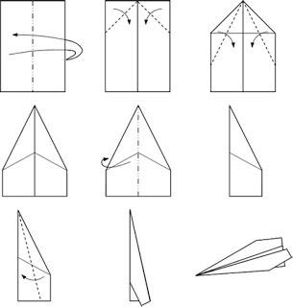  7.„Jedzie pociąg z daleka”- zabawa muzyczno- ruchowa z pokazywaniem https://www.youtube.com/watch?v=E0mJZtUP_yY  8. „ Wakacyjny masażyk”- zabawa relaksacyjna (źródło: przewodnik metodyczny- Kolorowy start)  Wielkie morze jest dzisiaj spokojne. Posłuchaj, co chce opowiedzieć. Wiatr lekko dotyka morza (jedna osoba dotyka czubkami palców pleców drugiej, przesuwając je po nich). Spójrz, co robi z falami. Wiatr je budzi ( czubkami palców lekko dotyka pleców drugiej osoby). Zaczyna się ich taniec. Spójrz, jedna z fal bardzo się cieszy, wesoło tańczy na morzu. (czubkami palców wykonuje delikatne, lekkie ruchy). Teraz turla się tak szybko, jak tylko potrafi. (stopniowo przesuwa się do przodu. (palcami wykonuje koliste ruchy od dołu ku górze). Fika koziołki, szybko i lekko. Sprawia jej to wielką radość. (uderza palcami o plecy, na zmianę: szybko i powoli). Fika koziołki bez wytchnienia, z wiatr dzielnie jej pomaga. (uderza palcami o plecy, na zmianę: szybko i powoli). Słońce oświetla morze. (kładzie całe dłonie na plecach). Mała fala już nie tańczy. Słońce się chowa. (zdejmuje ręce z pleców). Tak się skończyła historia.  9. Wspólnie z rodzicami zaplanujcie trasę wakacyjnej wyprawy. Poszukajcie ciekawostek o miejscach, które chcielibyście odwiedzić  10. Przyjrzyj się rysunkom. Powiedz, jakie miejsca przedstawiają. Przyjrzyj się napisom i w rozsypance literowej znajdź takie same litery (załącznik 15)  11. „Wakacyjny rysunek”  Na tacce z paskiem narysuj palcem: plaże, morskie fale, słońce, chmurki, tęczę
piątek 19.06.2020
Pamiątki z wakacji
CELE | - kształtowanie umiejętności opowiadania o wakacyjnych przygodach
ZADANIA DO REALIZACJI  WYNIKAJĄCE Z PLANU PRACY | 1.Posłuchaj piosenki pt. Niech żyją wakacje  https://www.youtube.com/watch?v=BauTov9xmZY  Zastanów się, dlaczego wakacje to ulubiony czas wszystkich dzieci.  2. Wspólnie z rodzicami obejrzyjcie pamiątki z wakacji.  Zastanów się, czy wspomnienia z wakacji są miłe?  Które wydarzenie kojarzy Ci się najlepiej? Opowiedz o tym swoim rodzicom.  3.Oglądanie przez lupę muszelek przywiezionych z wakacji lub kamyczków nazbieranych wokół domu. Układanie ich według wielkości, przeliczanie.  4. „Morskie fale”- ćwiczenia grafomotoryczne  Na kartce papieru narysuj falowaną linię, a następnie wytnij po śladzie  5. Przyjrzyj się obrazkom. Dopasuj rekwizyty do miejsc (załącznik 16)  6. Rozwiąż zagadki (źródło: czasdziec.net)  Śmietankowe, owocowe…  doskonałe dla ochłody.  Kiedy upał jest na dworze,  każdy lubi lizać… (lody)  7. Wykonaj owocowe sorbety  Do plastikowego kubeczka wlej sok owocowy. Włóż do zamrażarki. Gdy zacznie tężeć, włóż do niego patyczek do lodów. Kiedy sorbet zamrozi się, wyjmij sorbet z pojemniczka i lodowy przysmak gotowy. Smacznego.  8. Dokończ sekwencje- wskaż jaki lód będzie następny (załącznik 17)  9. „Rożki lodowe”- praca plastyczna  Z żółtego kartonu wytnij trójkąt i przyklej go na kartkę. Przygotuj trzy pojemniczki z wodą, do których dodaj różne kolory farb. Zamocz w nich płatki kosmetyczne. Kiedy wyschną, przyklej na kartkę, tworząc lodowa kompozycję. Możesz posmarować je klejem i posypać brokatem.  10. „Lodziarnia”- zabawa tematyczna w piaskownicy  11. Pokoloruj rysunek według kodu (załącznik 18)  12. Jeśli w czasie wakacji nigdzie nie wyjeżdżasz, obejrzyj film i dowiedz się, jak ciekawie spędzić czas w domu  https://www.youtube.com/watch?v=16M84KkyXrU
załącznik 1
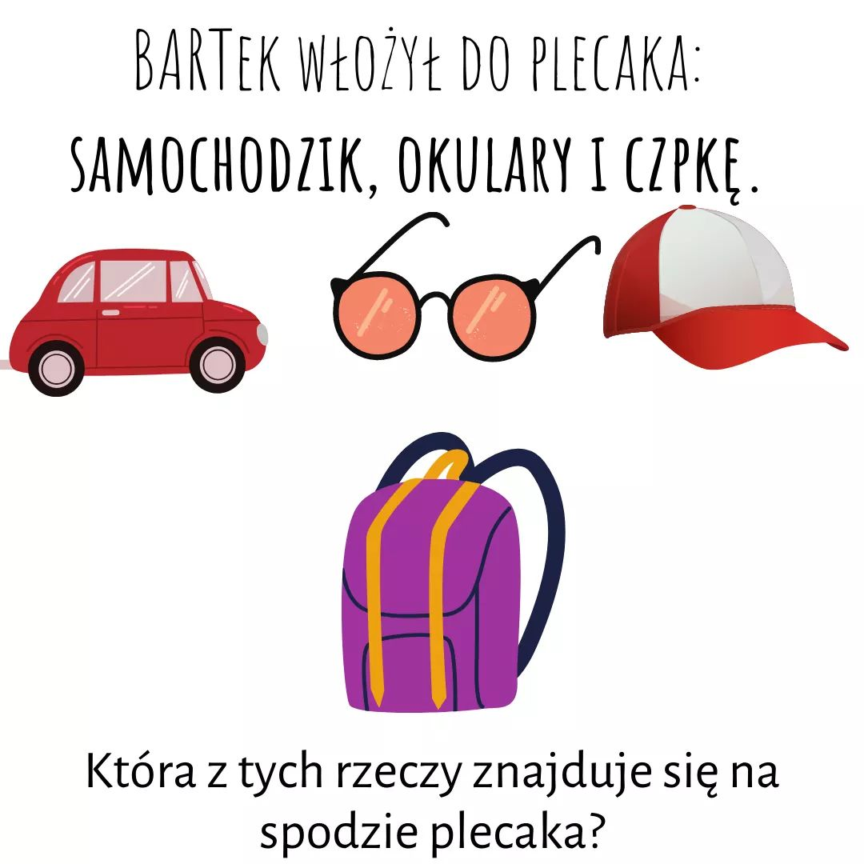

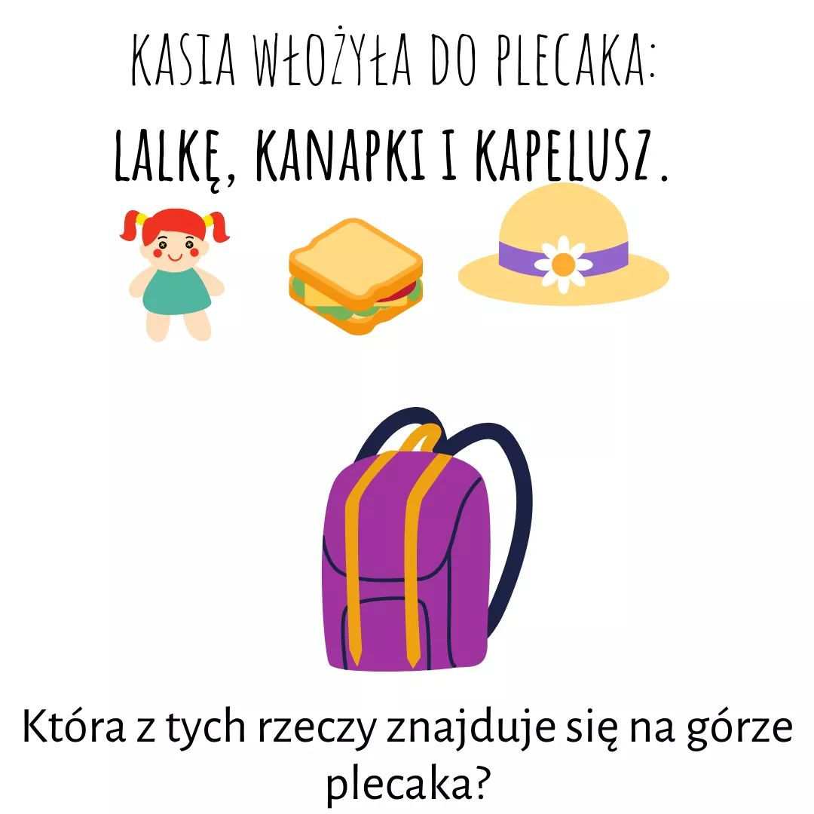
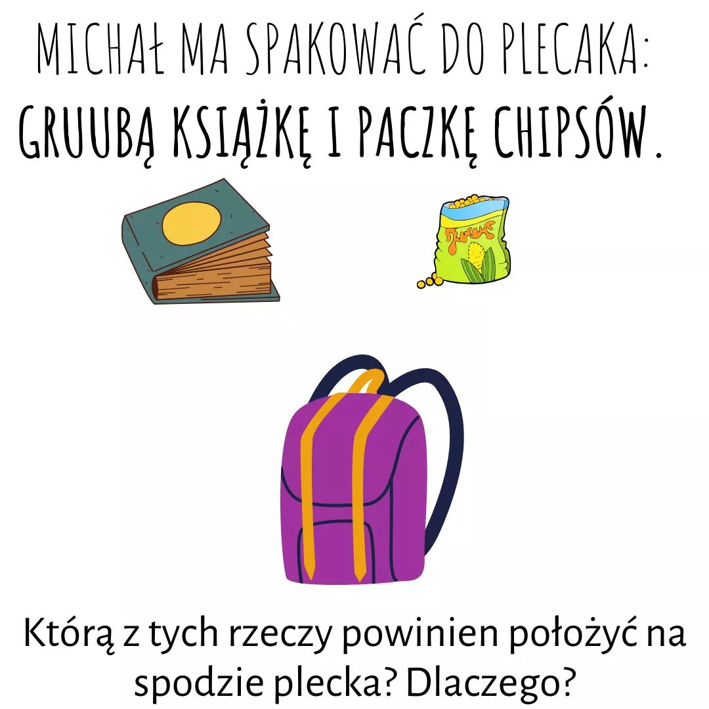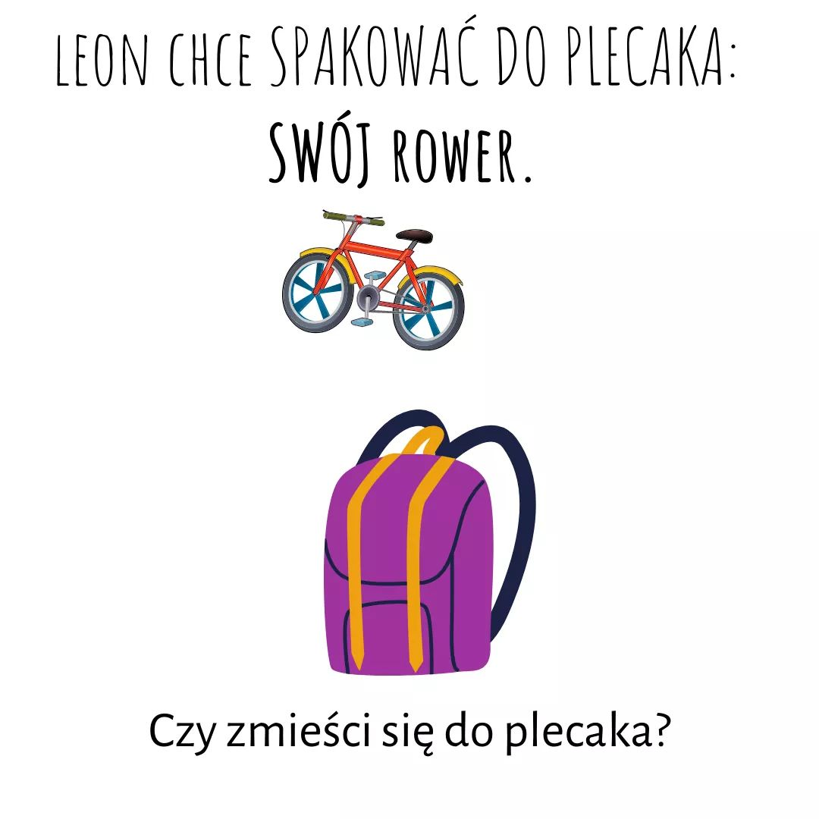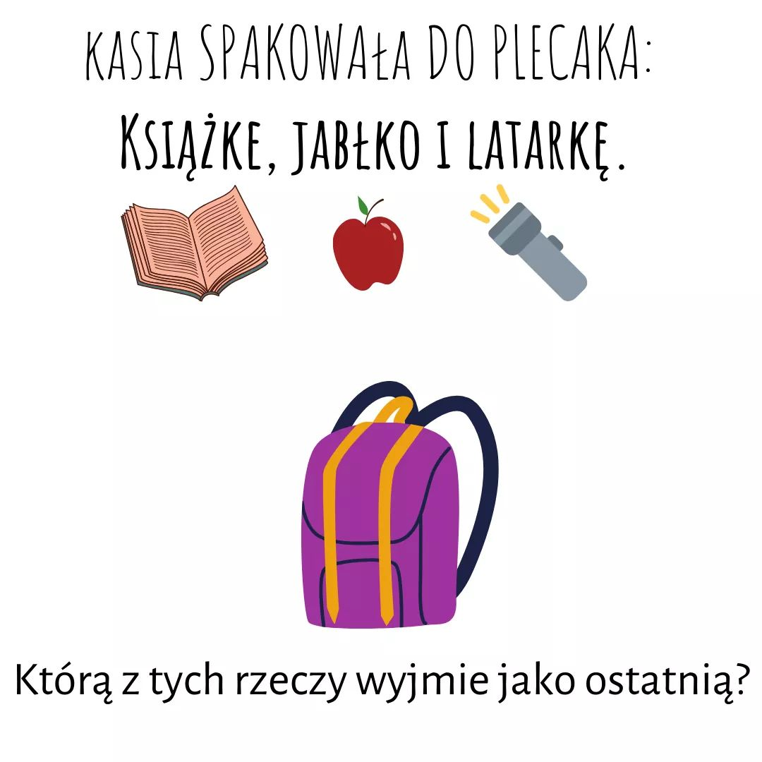

załącznik 2

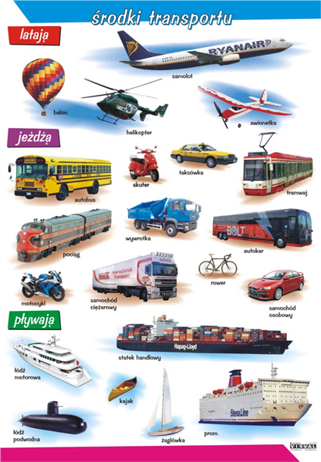

załącznik 3
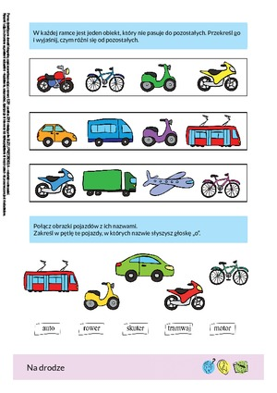

załącznik 4

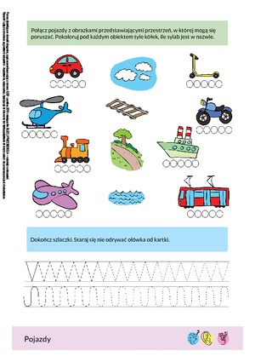

załącznik 5
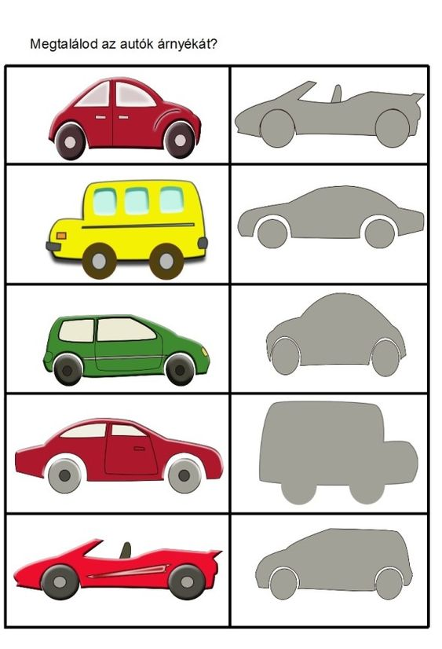

załącznik 6
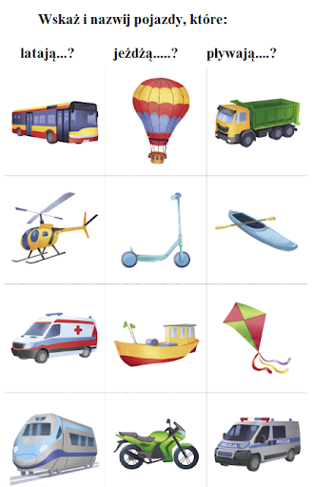

załącznik 7
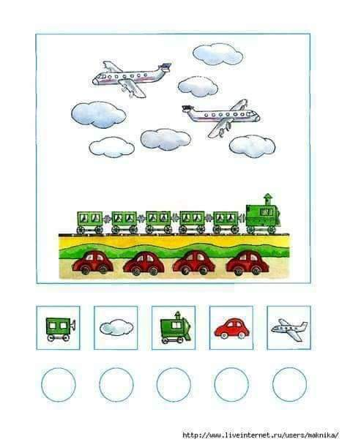

załącznik 8
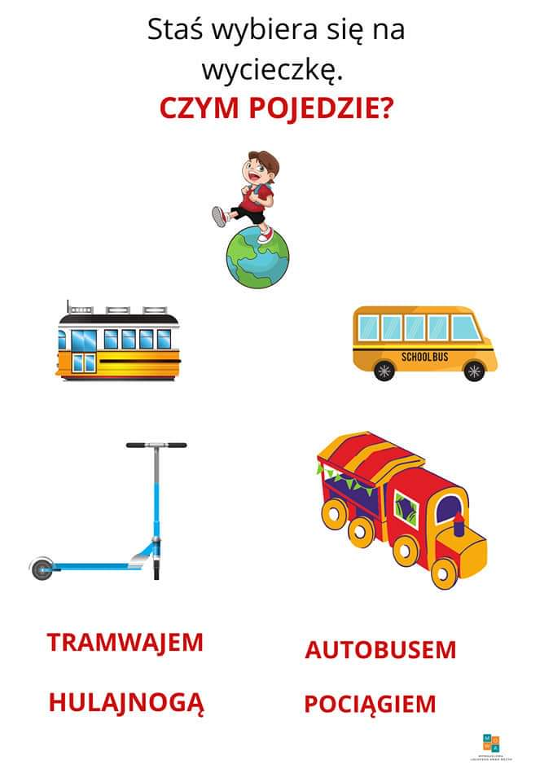

załącznik 9

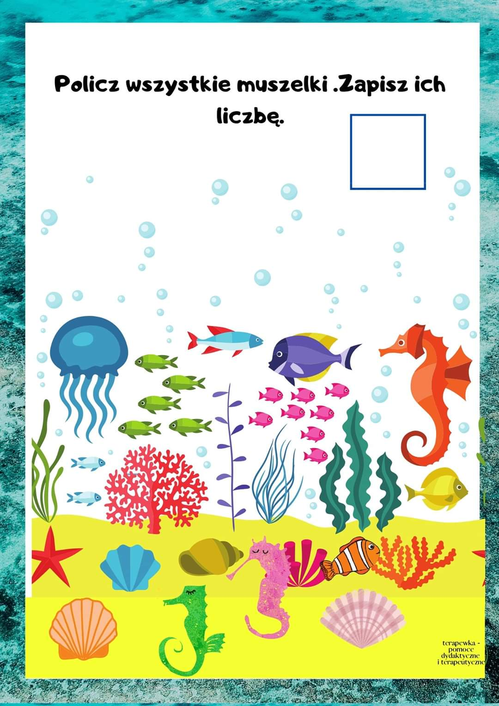

załącznik 10
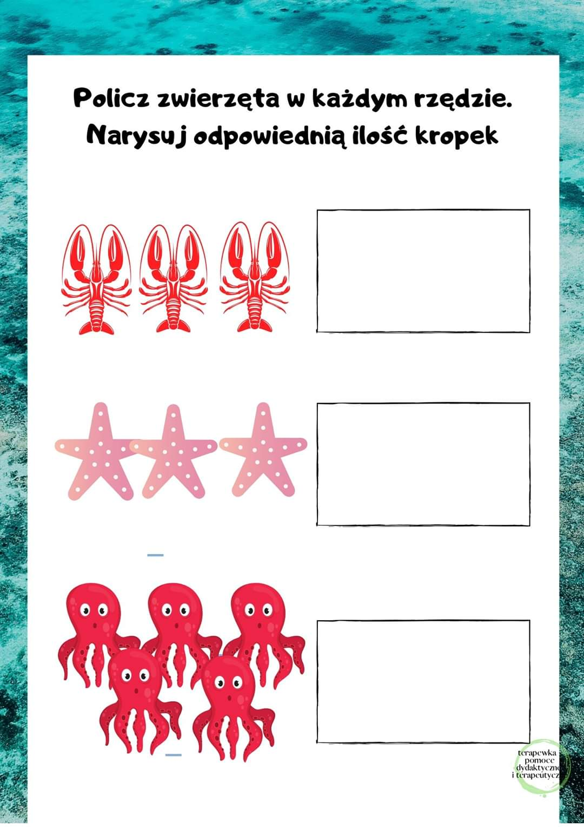

załącznik 11
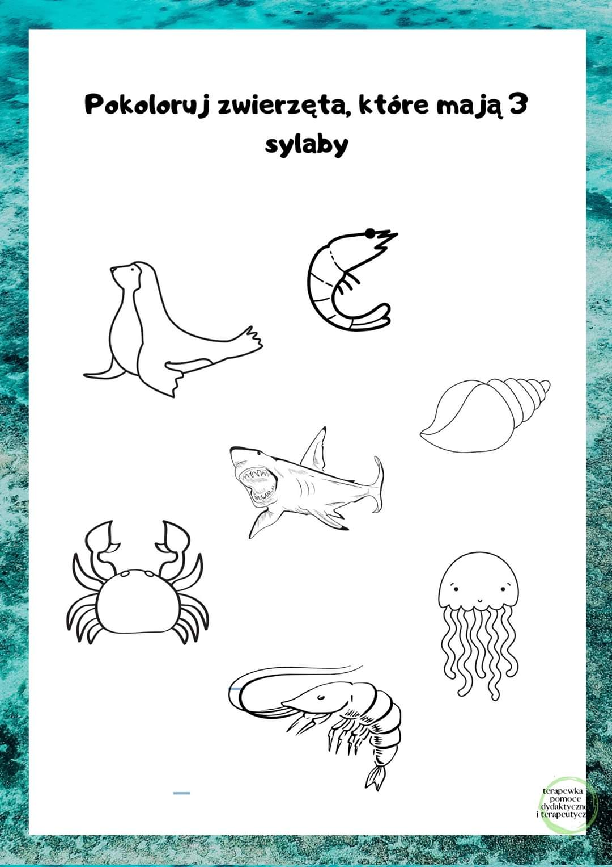

załącznik 12
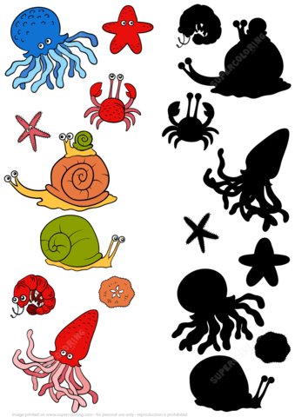

załącznik 13

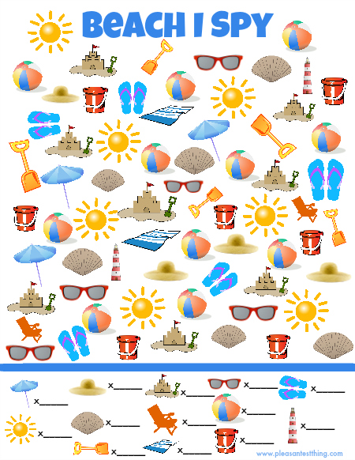

załącznik 14
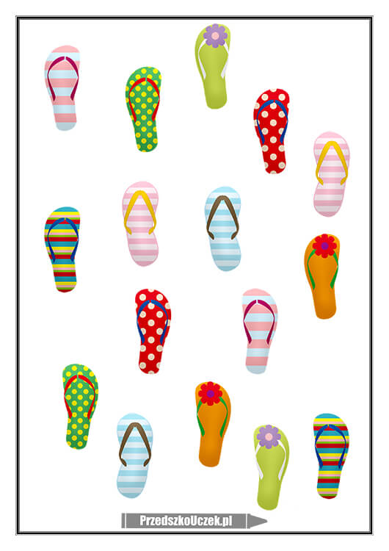

załącznik 15
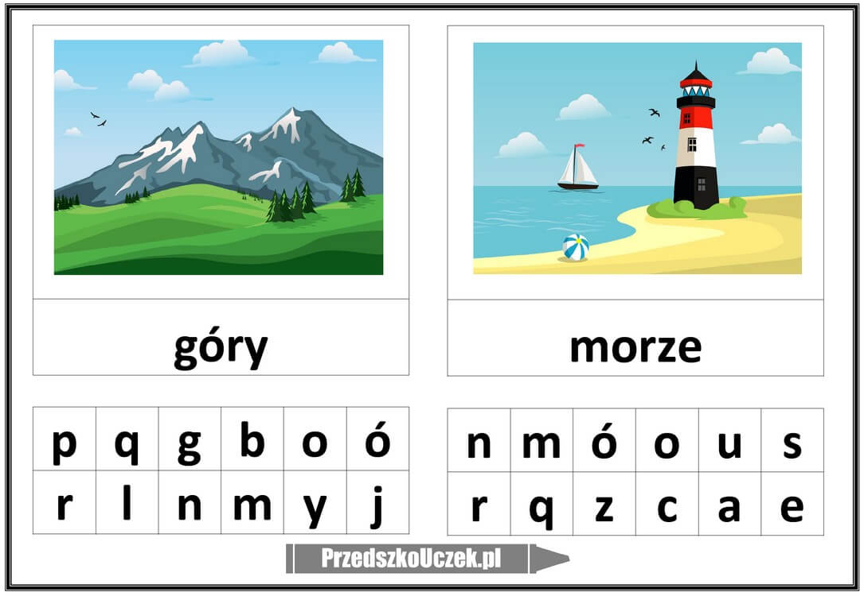

załącznik 16
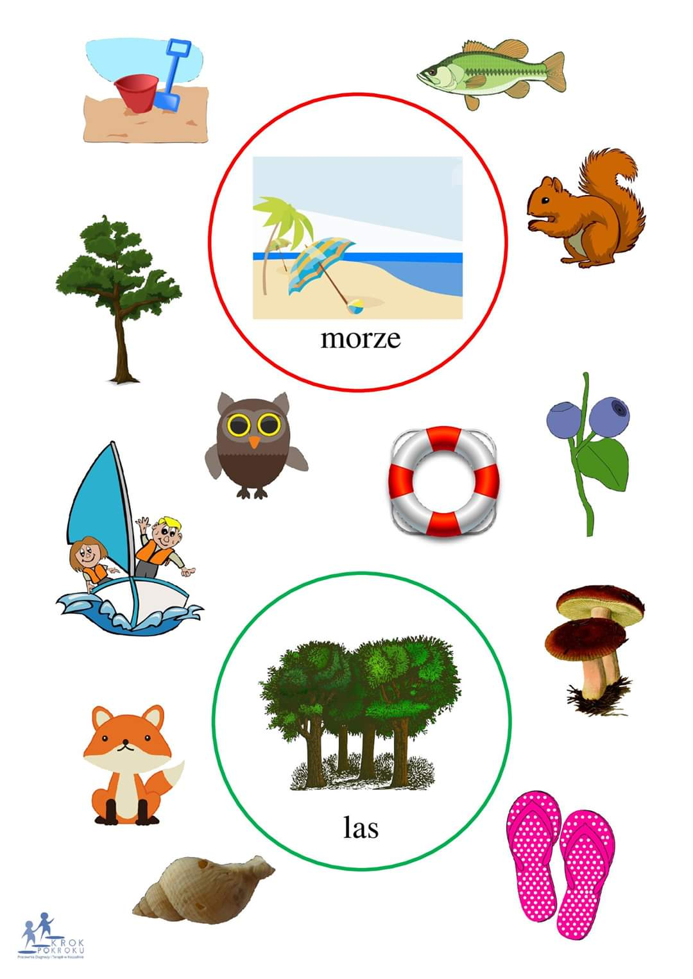

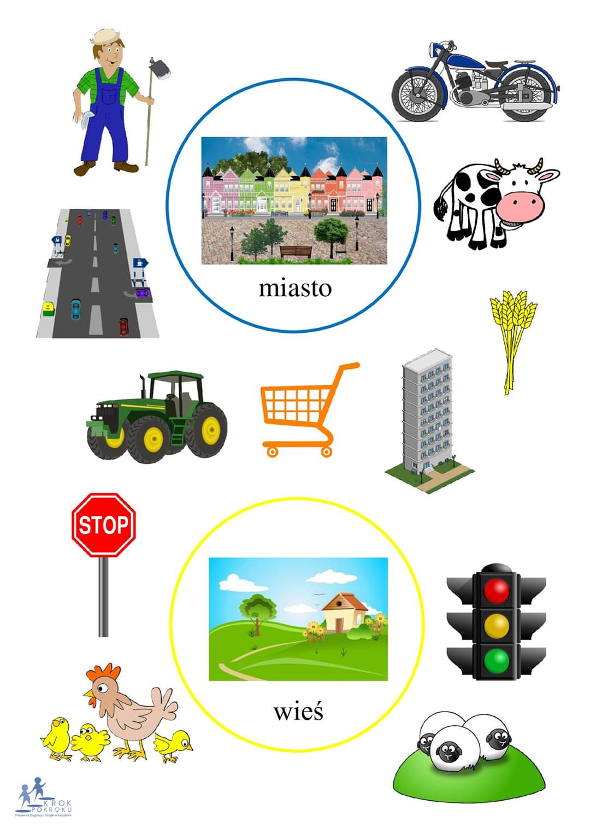

załącznik 17

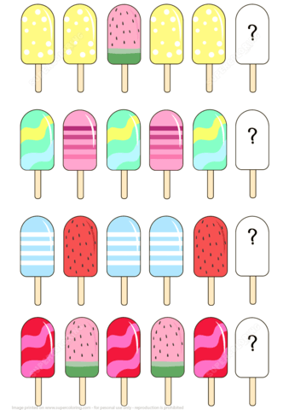

załącznik 18


